Sistema de usuarios y Supabase
estructura de base de datos y el código de autenticación para explicarte cómo funciona el sistema de usuarios y cómo identificarlos en Supabase.
Perfecto, ahora entiendo tu arquitectura. Voy a explicarte claramente cómo funcionan los tres tipos de usuarios y cómo identificarlos en Supabase:
Resumen de tu Arquitectura
Tu sistema tiene 3 capas de usuarios:
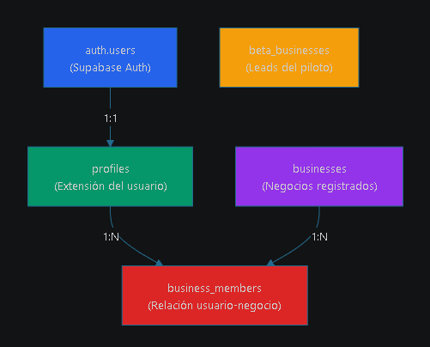
Cómo Identificarlos en Supabase
OPCIÓN 1: Consulta Simple en SQL
Ejecuta esto en SQL Editor de Supabase:
-- Ver TODOS los usuarios con su tipo
SELECT
p.id,
p.full_name,
a.email,
p.is_admin,
COUNT(bm.id) as negocios_asignados,
STRING_AGG(DISTINCT bm.role, ', ') as roles
FROM profiles p
JOIN auth.users a ON p.id = a.id
LEFT JOIN business_members bm ON p.id = bm.user_id
GROUP BY p.id, a.email, p.full_name, p.is_admin
ORDER BY p.is_admin DESC;

Resultados esperados:
- is_admin = true → ADMIN
- is_admin = false/null + negocios_asignados > 0 → CLIENTE
- is_admin = false/null + negocios_asignados = 0 → Usuario sin asignación
OPCIÓN 2: Ver Negocios Asociados
-- Ver cada negocio con su dueño y equipo
SELECT
b.name as negocio,
p.full_name as usuario,
a.email,
bm.role as rol_en_negocio,
bm.joined_at
FROM businesses b
JOIN business_members bm ON b.id = bm.business_id
JOIN profiles p ON bm.user_id = p.id
JOIN auth.users a ON p.id = a.id
ORDER BY b.name, bm.role;

OPCIÓN 3: Ver Solo ADMINS
-- Listar solo los administradores
SELECT
p.id,
a.email,
p.full_name,
p.created_at
FROM profiles p
JOIN auth.users a ON p.id = a.id
WHERE p.is_admin = true;

Cómo Registrar Cada Tipo
1️. Registrar un ADMIN
- Ve a Supabase Dashboard → Authentication → Users
- Click en "Create new user"
- Ingresa email y contraseña (o solo email para magic link)
- Luego, ve a SQL Editor y ejecuta:
UPDATE profiles
SET is_admin = true
WHERE id = 'USER_ID_AQUI';

2. Registrar un CLIENTE (Dueño de Negocio)
Opción A: Usando tu Login (Recomendado)
- Ve a /login en tu app
- Introduce el email
- El sistema dirá que no existe... porque necesita estar registrado primero
Opción B: Manual en Supabase
- Crea usuario en Authentication
- Se crea automáticamente en profiles (trigger on_auth_user_created)
- Crea un negocio:
INSERT INTO businesses (name, slug, neighborhood, city)
VALUES ('Mi Negocio', 'mi-negocio', 'laureles', 'Medellín')
RETURNING id;

-- Luego asocia el usuario
INSERT INTO business_members (business_id, user_id, role)
VALUES ('BUSINESS_ID', 'USER_ID', 'owner');

3. Registrar LEADS (Beta Businesses)
Esto se hace automáticamente cuando alguien llena el formulario de landing page.
Ver leads en SQL Editor:
SELECT
id,
business_name,
owner_name,
whatsapp,
email,
status,
created_at
FROM beta_businesses
ORDER BY created_at DESC;

Estados disponibles:
- new → Acaba de registrarse
- contacted → Se envió bienvenida WhatsApp
- qualified → Seleccionado para piloto
- pilot_active → En fase piloto
- rejected → Rechazado

Resumen Rápido
Pregunta | Respuesta
¿Dónde veo ADMINS? | profiles.is_admin = true
¿Dónde veo CLIENTES? | business_members + businesses
¿Dónde veo LEADS? | beta_businesses
¿Cómo hago ADMIN? | Actualizar is_admin en profiles manualmente
¿Cómo hago CLIENTE? | Crear auth.user → profiles → business_members
¿Diferencia visual en UI? | Admin ve /app/admin, cliente ve /app/dashboard

